МГТУ имени Н. Э. Баумана

Базовые компоненты интернет технологий

Отчет по лабораторной работе №6

Мелисов Арсен Ермекович

Группа ИУ5-31б

24 декабря 2018 г.

Москва

2018

Задание

Часть 1. Разработать программу, использующую делегаты.

- Программа должна быть разработана в виде консольного приложения на языке C#

- Определите делегат, принимающий несколько параметров различных типов

  - возвращающий значение произвольного типа

- Напишите метод, соответствующий данному делегату

- Напишите метод, принимающий разработанный Вами делегат, в качестве одного из входных параметров. Осуществите вызов метода, передавая в качестве параметра-делегата:

    - метод, разработанный в пункте 3

    - лямбда-выражение

- Повторите пункт 4, используя вместо разработанного Вами делегата, обобщенный делегат Func< > или Action< >, соответствующий сигнатуре разработанного Вами делегата

Часть 2. Разработать программу, реализующую работу с рефлексией.

- Программа должна быть разработана в виде консольного приложения на языке C#

- Создайте класс, содержащий конструкторы, свойства, методы

- С использованием рефлексии выведите информацию о конструкторах, свойствах, методах

- Создайте класс атрибута (унаследован от класса System.Attribute)

- Назначьте атрибут некоторым свойствам класса. Выведите только те свойства, которым назначен атрибут

- Вызовите один из методов класса с использованием рефлексии

Код

Program.cs

- using System;

- using System.Reflection;

3

- namespace Lab_6

- {

6

7

8

9

class Program

{

public delegate string Stringing(int x, double y);

10

11

12

13

14

15

static void Main(string[] args)

{

// Delegate Testing

Apply(MakeStringSum, 10, 15.2);

Apply((x, y) => $"{x} - {y} = {(x - y)}", 10, 15.2);

16

17

18

19

20

// Func<> Testing

ApplyFunc(MakeStringSum, 10, 15.2);

ApplyFunc((x, y) => $"{x} - {y} = {(x - y)}", 10, 15.2);

21

22

23

Console.WriteLine();

// Reflection Testing

24

25

26

27

28

var aInfo = typeof(A);

var propertyInfos = aInfo.GetProperties();

var methodInfos = aInfo.GetMethods();

var constructorInfos = aInfo.GetConstructors();

29

30

31

32

33

34

35

36

37

38

39

40

41

42

43

44

45

46

47

48

Console.WriteLine("Properties:");

foreach (var info in propertyInfos)

{

Console.WriteLine(info);

}

Console.WriteLine();

Console.WriteLine("Methods:");

foreach (var info in methodInfos)

{

Console.WriteLine(info);

}

Console.WriteLine();

Console.WriteLine("Constructors:");

foreach (var info in constructorInfos)

{

Console.WriteLine(info);

}

Console.WriteLine();

49

50

51

52

53

54

55

56

57

58

59

Console.WriteLine("Attributed Properties:"); foreach (var info in propertyInfos) {

if (Attribute.IsDefined(info, typeof(MyAttribute)))

{

Console.WriteLine(info);

}

}

Console.WriteLine();

60

61

Console.WriteLine("Call MethodString:"); Console.WriteLine(aInfo.GetMethod("MethodString").Invoke(new A(10, 10.10,

,! "10"), null));

- }

63

- public static void ApplyFunc(Func<int, double, string> f, int param1, double ,! param2)

- {

66 Console.WriteLine(f(param1, param2));

- }

68

69

70

71

72

73

public static void Apply(Stringing f, int param1, double param2)

{

Console.WriteLine(f(param1, param2));

}

- public static string MakeStringSum(int x, double y)

- {

76 return $"{x} + {y} = {(x + y)}";

- }

- }

- }

A.cs

- namespace Lab_6

- {

3

4

5

6

7

8

9

10

public class A

{

[My("Attributed")]

public int PropertyInt { get; set; }

public double PropertyDouble { get; set; }

[My("Attributed")]

public string PropertyString { get; set; }

11

12

13

14

15

16

17

public A(int propertyInt, double propertyDouble, string propertyString)

{

PropertyInt = propertyInt;

PropertyDouble = propertyDouble;

PropertyString = propertyString;

}

18

19

20

21

22

public int MethodInt()

{

return 10;

}

23

24

25

26

27

public double MethodDouble()

{

return 10.10;

}

- public string MethodString()

- {

30 return "10";

- }

- }

- }

MyAttribute.cs

- namespace Lab_6

- {

- public class MyAttribute : System.Attribute

- {

- public string Role { get; set; }

6

- public MyAttribute(string role)

- {

9 Role = role;

- }

- }

- }

Тесты
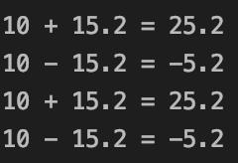

Рис. 1: Проверка делегатов
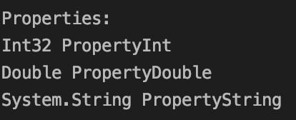

Рис. 2: Рефлексия. Свойства

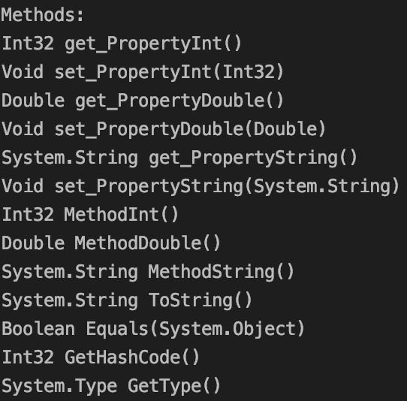

Рис. 3: Рефлексия. Методы
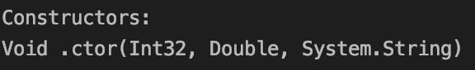

Рис. 4: Рефлексия. Конструкторы
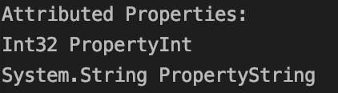

Рис. 5: Рефлексия. Свойства с атрибутом
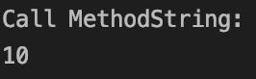

Рис. 6: Рефлексия. Вызов метода

